Лабораторна робота №1

«Розробка структури бази даних. Розробка схеми бази даних»

Павліка Максим Олександрович

Завдання 2

Інформаційна модель меблевого магазину

Використовуючи побудовану схему баз даних з першої лабораторної роботи, проілюструвати застосування операцій реляційної алгебри для пошуку та відбору інформації. Зокрема, вказати застосування операцій:
- Проекція
- Обмеження(селекція)
- Ділення
- Об’єднання
- Перетин
- Різниця

Діаграма (додаю окремим файлом):
Фінальна інформаційна модель містить 19 таблиць:

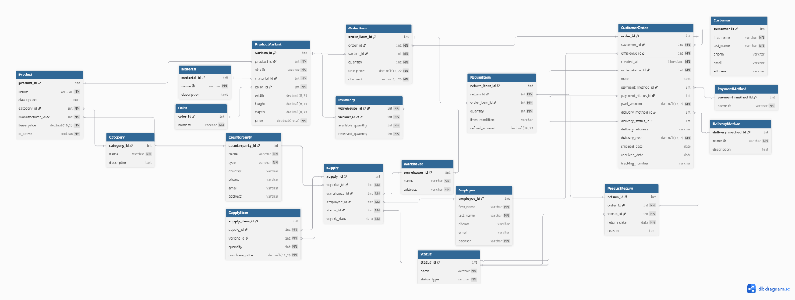
Реляційна алгебра

1. Проекція
Запит 1. Скласти список назв усіх товарів та їх базових цін.
$$Product[name, base_price];$$
Запит 2. Скласти список клієнтів, вказавши їх прізвище та номер телефону.
$$Customer[last_name, phone];$$

2. Обмеження (селекція)
Запит 1. Скласти перелік активних товарів.
$$(Product[is_active=true])[name];$$
Запит 2. Скласти список варіантів товарів, ціна яких не перевищує заданого значення X.
$$(ProductVariant[price≤X])[sku, price];$$

3. З'єднання
Запит 1. Скласти перелік товарів разом із назвами їх категорій.
$$(Product[category_id=category_id]Category)[Product.name, Category.name];$$
Тобто зв'язок:
$$Product.category_id=Category.category_id$$
Запит 2. Скласти перелік варіантів товарів із зазначенням їх матеріалу.
$$(ProductVariant[material_id=material_id]Material)[ProductVariant.sku, Material.name];$$
Тобто:
$$ProductVariant.material_id=Material.material_id$$

4. З'єднання, обмеження, проекція
Запит 1. Скласти перелік товарів певної категорії.
$$((Product[category_id=category_id]Category)[Category.name=K])[Product.name];$$
де K - задана назва категорії.
Запит 2. Скласти список варіантів товарів певного матеріалу та вказати їх артикул і ціну.
$$((ProductVariant[material_id=material_id]Material)[Material.name=M])[ProductVariant.sku, ProductVariant.price];$$
де M - заданий матеріал.

5. Ділення
Запит 1. Знайти клієнтів, які замовляли всі варіанти товарів.
Спочатку:
$$(CustomerOrder[order_id=order_id]OrderItem)[customer_id, variant_id]$$
$$і перелік усіх варіантів:$$
$$ProductVariant[variant_id]$$
Тоді:
$$((CustomerOrder[order_id=order_id]OrderItem)[customer_id, variant_id])÷ProductVariant[variant_id];$$
Результуючий атрибут:
$$customer_id$$
Запит 2. Знайти постачальників, які постачали всі варіанти товарів.
$$((Supply[supply_id=supply_id]SupplyItem)[supplier_id, variant_id])÷ProductVariant[variant_id];$$
Результуючий атрибут:
$$supplier_id$$

6. Об'єднання
Запит 1. Скласти список варіантів товарів, які або постачалися, або замовлялися.
$$SupplyItem[variant_id]∪OrderItem[variant_id];$$
Запит 2. Скласти список замовлень, які або присутні в таблиці замовлень, або мають оформлене повернення.
$$CustomerOrder[order_id]∪ProductReturn[order_id];$$

7. Перетин
Запит 1. Скласти список варіантів товарів, які і постачалися, і замовлялися.
$$SupplyItem\left[variant_{i}d\right]∩OrderItem\left[variant_{i}d\right];$$
Запит 2. Скласти список замовлень, для яких було оформлено повернення.
$$CustomerOrder[order_id]∩ProductReturn[order_id];$$

8. Різниця
Запит 1. Скласти список варіантів товарів, які постачалися, але ще не були замовлені.
$$SupplyItem[variant_id]-OrderItem[variant_id];$$
Запит 2. Скласти список замовлень, для яких не було оформлено повернення.
$$CustomerOrder[order_id]-ProductReturn[order_id];$$

